Задание 1.

1. Открыть домашнюю директорию



1. Определить имя папки, в которой вы находитесь



1. Создать внутри этой папки каталог с именем test1



1. Перейти в папку test1

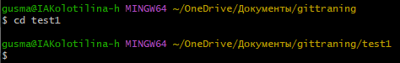

1. Создать файл 1,2 и 3 внутри каталога test1

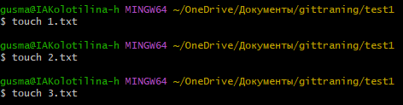

1. Проверить содержимое каталога test1



1. Перейти в домашнюю директорию



1. Создать папку test2 внутри домашней директории



1. Удалить папку test2



1. Удалить файл 2 из папки test1



1. Создать папку в домашней директории test3 и добавить в нее два файла

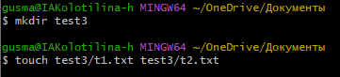

1. Удалить папку test3



1. Создать папку test4 в домашней директории



1. Переместить файлы 1 и 3 из папки test1 в папку test4





1. Добавить в файл 1 три строки со словами line

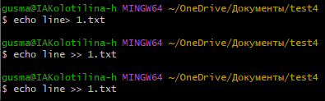

1. Посмотреть содержимое файла 1

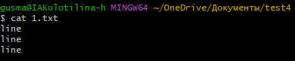

1. Добавьте в файл 3 три строки со словами line

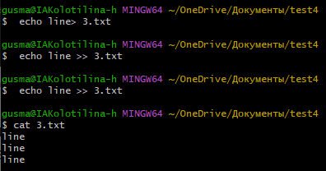

1. Просмотрите содержимое двух файлов (1 и 3) сразу

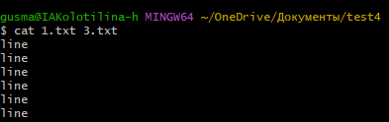

1. Используя один из редакторов замените все строки в файле 1

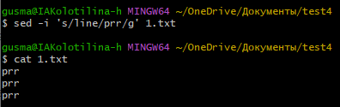

Задание 2  
Зайти в домашнюю директорию



Создать папку test 3



Добавить в папку test 3 три файла 4, 5 и 6, в каждом из которых должно быть по 4 строки row1, row2, row3, row4  
  
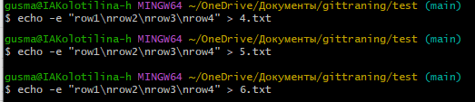

Найдите строку row2 в файле 5



Найдите строку row в папке test3  
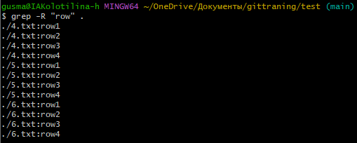

Посчитайте сколько строк с содержимым row в файле 6



Найдите файл 5 внутри папки test3



Используя команду find, удалите файл 5  


Используя команду echo, добавьте слово test в файл 4  


Замените слово test в файле 4 на fail  
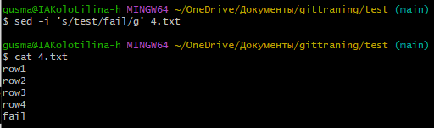

Добавьте в файл 4 слово test так, чтобы сохранилось содержимое



Просмотрите все процессы для юзеров не только в консоли, которые происходят в системе

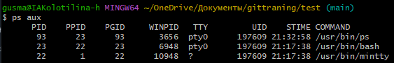

Убейте процесс 666 в консоли  


Узнайте доступность ресурса artsiomrusau.com, используя ping

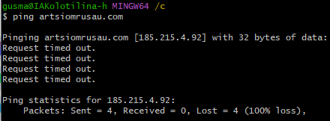

Отправьте 5 пакетов на сайт artsiomrusau.com



Используя GET и команду curl, получите информацию о зарегистрированных питомцах на <https://petstore.swagger.io/>



Используя POST и команду curl, создайте нового пользователя на https://petstore.swagger.io/

